На заседании Правительства Республики Карелия обсудили вопросы развития конкуренции

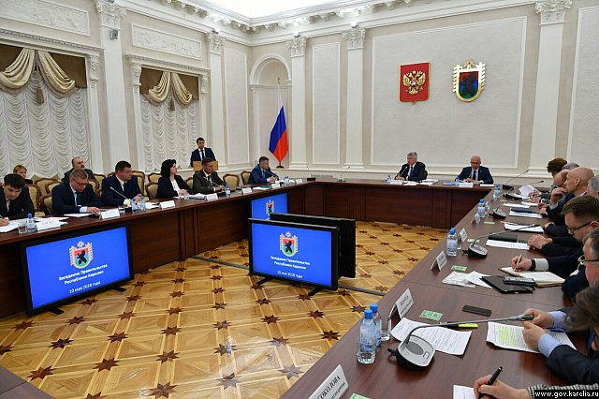

10 мая под председательством Главы Республики Карелия Артура Парфенчикова состоялось очередное заседание Правительства региона, один из главных вопросов которого был посвящен развитию конкуренции в республике.
«В апреле под руководством Президента России Владимира Путина состоялся Государственный совет по вопросу приоритетных направлений деятельности субъектов Российской Федерации по содействию развитию конкуренции в стране. Сегодняшнее заседание – это продолжение тех тем и задач, которые были озвучены на Государственном совете» - сказал Глава РК.
Итоги реализации в Республике Карелия в 2017 году положений Стандарта развития конкуренции в Республике Карелия подвел заместитель – премьер министра Правительства Карелии по вопросам экономики Дмитрий Родионов.
Он, в частности, проинформировал участников мероприятия, что из 47 установленных «дорожной картой» плановых показателей выполнено 37, из которых 20 выполнено больше объеме, чем установлено. Рейтинг республики по развитию конкуренции за 2017 год по итогам проведенной работы - будет известен в июне этого года (в 2016 году Республика Карелия заняла 50 место).
Дмитрий Родионов также отметил, что сегодня основные задачи Правительства в сфере развития конкурентной среды – сформировать перечень дополнительных приоритетных рынков, организовать работу по вовлечению органов местного самоуправления в развитие конкурентной среды, расширить возможности доступа к государственным закупкам представителей малого и среднего предпринимательства, развитие такой формы торговли как ярмарки.
В своем выступлении при обсуждении доклада руководитель Карельского УФАС России Артур Пряхин предложил активизировать совместные усилия по проведению работы по разъяснению основных тезисов Национального плана развития конкуренции* и информированию о ходе исполнения (и возникающих проблемных опросах) Стандарта развития конкуренции, путем проведения образовательных мероприятий (курсов повышения квалификации, семинаров, «круглых столов», иных форм адвокатирования конкуренции) для государственных служащих региональных и муниципальных органов власти, профессиональных общественных объединений и организаций, представителей бизнес-сообщества.
«Карельское УФАС намеренно активно продолжать и в дальнейшем усиливать работу в данном направлении, а также оказывать содействие уполномоченному органу – Министерству экономического развития и промышленности, другим государственным организациям и ведомствам, заинтересованным структурам всех форм собственности – в различных иных вопросах по реализации положений вышеуказанных документов стратегического планирования» - подчеркнул руководитель территориального антимонопольного органа.
По завершении всех обсуждений руководитель региона вынес на голосование, озвученные предложения в проект решения (с учетом внесенных предложений), которые в результате были единогласны поддержано всеми членами Правительства Республики Карелия.

Указ Президента Российской Федерации от 21.12.2017 № 618 "Об основных направлениях государственной политики по развитию конкуренции"

